 关联气体模型
目标要求 1.会定性分析液柱移动问题；2.会分析关联气体问题，提高建模能力和分析综合能力。
一、定性分析液柱移动问题
定性分析液柱移动问题常使用假设推理法，根据题假设液柱不动，运用相应的物理规律及有关知识进行严谨的推理，得出正确的答案。
常用推论有两个：
(1)查理定律的分比形式：$\frac{Δp}{ΔT}$=$\frac{p}{T}$或Δp=$\frac{ΔT}{T}$p。
(2)盖—吕萨克定律的分比形式：$\frac{ΔV}{ΔT}$=$\frac{V}{T}$或ΔV=$\frac{ΔT}{T}$V。
例1 如图所示，一端封闭的粗细均匀的足够长玻璃管竖直放置，其开口向上，管中有两段水银柱封闭了两段空气柱，上段空气柱的体积为V₁，下段空气柱的体积为V₂，开始时V₁=2V₂。现将玻璃管缓慢地均匀加热，加热后上、下段空气柱的体积变化量为ΔV₁、ΔV₂，则ΔV₁和ΔV₂的大小关系为( )
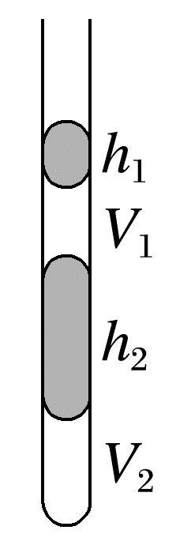
A.ΔV₁>2ΔV₂ B.ΔV₁=2ΔV₂
C.ΔV₁<2ΔV₂ D.条件不足，无法确定
答案 B
解析 在整个加热过程中，上段气柱的压强为p₁=p₀+ρgh₁，可知，上段气柱的压强始终保持不变，下段气柱的压强为p₂=p₁+ρgh₂=p₀+ρg(h₁+h₂)，可知，下段气柱的压强也始终不变，即整个过程两段气柱为等压变化，根据盖—吕萨克定律有$\frac{V_{1}}{T}$=$\frac{{V_{1}}^{'}}{T^{'}}$=$\frac{ΔV_{1}}{T^{'}-T}$，$\frac{V_{2}}{T}$=$\frac{{V_{2}}^{'}}{T^{'}}$=$\frac{ΔV_{2}}{T^{'}-T}$，则有ΔV₁=$\frac{V_{1}(T^{'}-T)}{T}$，ΔV₂=$\frac{V_{2}(T^{'}-T)}{T}$，由于V₁=2V₂，解得ΔV₁=2ΔV₂，故选B。
二、关联气体问题
由液柱或活塞封闭的两部分(或多部分)气体，并且由液柱或气缸相互关联的问题，解题基本思路：
(1)分别选取各部分气体为研究对象，找出它们各自遵循的规律，并写出相应的方程。
(2)依据平衡条件写出各部分气体之间的压强关系，依据几何关系写出各部分气体的体积关系式，作为辅助方程。
(3)多个方程联立求解。若有必要，注意检验求解结果的合理性。
例2 (2023·全国乙卷·33(2))如图，竖直放置的封闭玻璃管由管径不同、长度均为20 cm的A、B两段细管组成，A管的内径是B管的2倍，B管在上方。管内空气被一段水银柱隔开。水银柱在两管中的长度均为10 cm。现将玻璃管倒置使A管在上方，平衡后，A管内的空气柱长度改变1 cm。求B管在上方时，玻璃管内两部分气体的压强。(气体温度保持不变，以cmHg为压强单位)
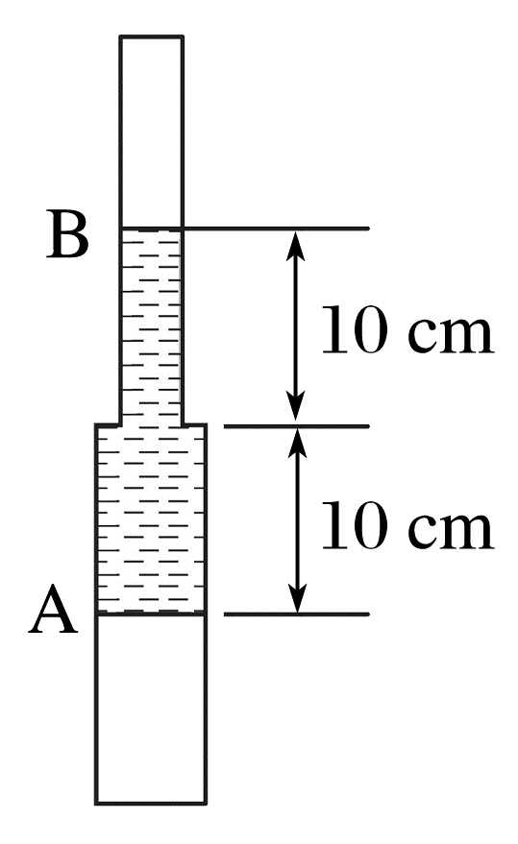
答案 p_{A}=74.36 cmHg p_{B}=54.36 cmHg
解析 设B管在上方时上部分气体压强为p_{B}，下部分气体压强为p_{A}，此时有p_{A}=p_{B}+20 cmHg
倒置后A管气体压强变小，即空气柱长度增加1 cm，A管中水银柱长度减小1 cm，
又因为S_{A}=4S_{B}
可知B管中水银柱长度增加4 cm，空气柱长度减小4 cm；设此时两管的压强分别为p_{A}'、p_{B}'，
所以有p_{A}'+23 cmHg=p_{B}'
倒置前后温度不变，根据玻意耳定律，对A管内空气柱有p_{A}S_{A}L_{A}=p_{A}'S_{A}L_{A}'
对B管内空气柱有p_{B}S_{B}L_{B}=p_{B}'S_{B}L_{B}'
其中L_{A}'=10 cm+1 cm=11 cm
L_{B}'=10 cm-4 cm=6 cm
联立以上各式解得p_{A}=74.36 cmHg，
p_{B}=54.36 cmHg。
例3 (2025·广东茂名市模拟)如图所示，轻质活塞和水银柱将两部分空气柱封闭在竖直放置的粗细均匀的U形细玻璃管内，玻璃管右端封闭，左管的活塞可在外力作用下无摩擦地移动，两管中的水银柱和空气柱的长度如图所示，单位为cm。已知大气压强p₀=1.0×10⁵ Pa=75 cmHg，环境温度不变，左管足够长。整个过程不会出现漏气现象。已知图示状态下作用在活塞上的力竖直向下，大小为F=10 N，活塞的横截面积为1 cm²，U形管底部厚度不计。
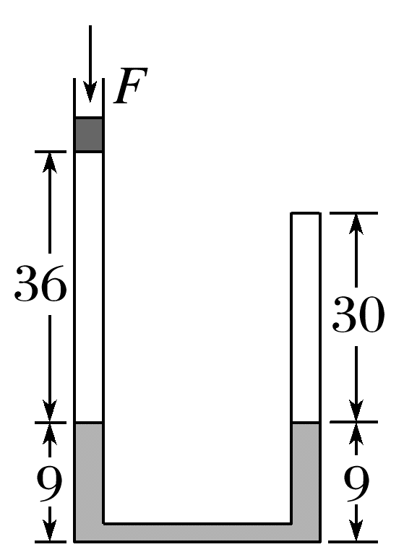
(1)求此时右管封闭气体的压强p；
(2)用力下压活塞，将左管中的水银缓慢压入底部，求刚好将左管中水银全部压入底部时，活塞下移的距离h(计算结果保留两位小数)。
答案 (1)2.0×10⁵ Pa (2)21.75 cm
解析 (1)设左管气体压强为p₁，活塞静止，以活塞为研究对象，由平衡条件得：p₀S+F=p₁S
由题意可知，活塞横截面积S=1 cm²
代入数据解得p₁=2.0×10⁵ Pa
左右两管水银面等高，两管气体压强相等，因此右管封闭气体压强p=p₁=2.0×10⁵ Pa。
(2)开始左管空气柱长度l₁=36 cm，右管空气柱长度l₂=30 cm，刚好将左管水银全部压入底部时，活塞向下移动的距离为h，左管空气柱长度为l_{左}=(36+9-h) cm=(45-h) cm，压强为p_{左}，
右管空气柱长度为l_{右}=(30-9) cm=21 cm，压强为p_{右}，其中p_{左}=p_{右}+p_{Δh}=[p_{右}+(9+9)] cmHg=(p_{右}+18) cmHg
气体温度不变，对左管气体由玻意耳定律得
pl₁S=p_{左}l_{左}S
对右管气体有pl₂S=p_{右}l_{右}S
代入数据解得h≈21.75 cm。
例4 (2024·广东卷·13)差压阀可控制气体进行单向流动，广泛应用于减震系统。如图所示，A、B两个导热良好的气缸通过差压阀连接，A内轻质活塞的上方与大气连通，B内气体体积不变。当A内气体压强减去B内气体压强大于Δp时差压阀打开，A内气体缓慢进入B中；当该差值小于或等于Δp时差压阀关闭。当环境温度T₁=300 K时，A内气体体积V_{A1}=4.0×10⁻² m³，B内气体压强p_{B1}等于大气压强p₀，已知活塞的横截面积S=0.10 m²，Δp=0.11p₀，p₀=1.0×10⁵ Pa，重力加速度大小g取10 m/s²，A、B内的气体可视为理想气体，忽略活塞与气缸间的摩擦，差压阀与连接管内的气体体积不计。当环境温度降到T₂=270 K时：
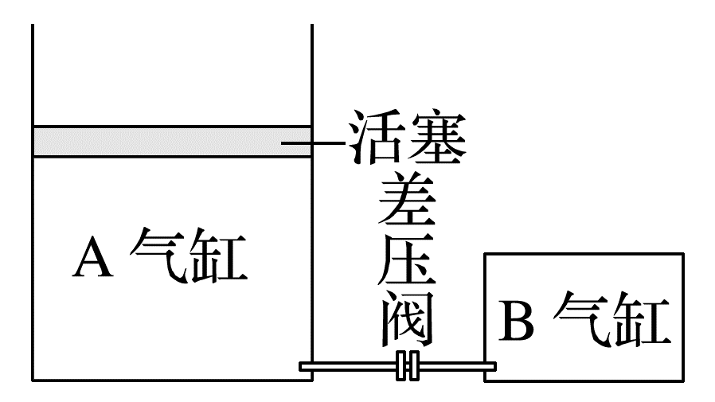
(1)求B内气体压强p_{B2}；
(2)求A内气体体积V_{A2}；
(3)在活塞上缓慢倒入铁砂，若B内气体压强回到p₀并保持不变，求已倒入铁砂的质量m。
答案 (1)9×10⁴ Pa (2)3.6×10⁻² m³
(3)1.1×10² kg
解析 (1)假设温度降低到T₂时，差压阀没有打开，A、B两个气缸导热良好，B内气体做等容变化，初态p_{B1}=p₀，T₁=300 K
末态T₂=270 K
根据$\frac{p_{B1}}{T_{1}}$=$\frac{p_{B2}}{T_{2}}$，代入数据可得p_{B2}=9×10⁴ Pa
由于p₀-p_{B2}<Δp
假设成立，即p_{B2}=9×10⁴ Pa
(2)A内气体做等压变化，压强保持不变，
初态V_{A1}=4.0×10⁻² m³，T₁=300 K
末态T₂=270 K
根据$\frac{V_{A1}}{T_{1}}$=$\frac{V_{A2}}{T_{2}}$，代入数据可得V_{A2}=3.6×10⁻² m³
(3)恰好稳定时，A内气体压强为p_{A}'=p₀+$\frac{mg}{S}$
B内气体压强p_{B}'=p₀
此时差压阀恰好关闭，所以有p_{A}'-p_{B}'=Δp
代入数据联立解得m=1.1×10² kg。
例5 (2024·甘肃卷·13)如图，刚性容器内壁光滑、盛有一定量的气体，被隔板分成A、B两部分，隔板与容器右侧用一根轻质弹簧相连(忽略隔板厚度和弹簧体积)。容器横截面积为S、长为2l。开始时系统处于平衡态，A、B体积均为Sl，压强均为p₀，弹簧为原长。现将B部分气体抽出一半，系统稳定后B的体积变为原来的$\frac{3}{4}$。整个过程系统温度保持不变，气体视为理想气体。求：
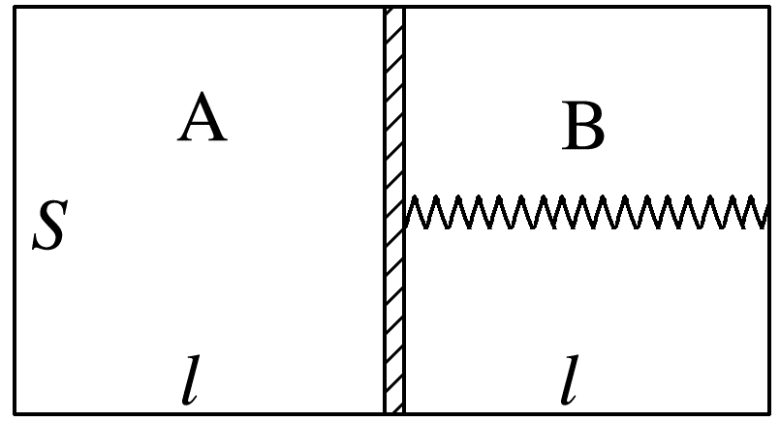
(1)抽气之后A、B内气体的压强p_{A}、p_{B}。
(2)弹簧的劲度系数k。
答案 (1)$\frac{4}{5}$p₀ $\frac{2}{3}$p₀ (2)$\frac{8p_{0}S}{15l}$
解析 (1)对A内气体分析：
抽气前：体积V=Sl 压强p₀
抽气后：V_{A}=2V-$\frac{3}{4}$V=$\frac{5}{4}$Sl
根据玻意耳定律得p₀V=p_{A}V_{A}
解得p_{A}=$\frac{4}{5}$p₀
对B内气体分析，
若体积不变的情况下抽去一半的气体，则压强变为原来的一半即$\frac{1}{2}$p₀，
则根据玻意耳定律得$\frac{1}{2}$p₀V=p_{B}·$\frac{3}{4}$V
解得p_{B}=$\frac{2}{3}$p₀
(2)由题意可知，弹簧的压缩量为$\frac{l}{4}$，对隔板受力分析有p_{A}S=p_{B}S+F
根据胡克定律得F=k$\frac{l}{4}$，联立得k=$\frac{8p_{0}S}{15l}$。
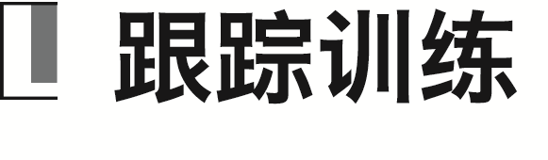
1.(2025·广东中山市华侨中学段考)竖直放置的粗细均匀、两端封闭的细长玻璃管中，有一段水银柱将管中气体分为A和B两部分，如图所示。已知两部分气体A和B的体积关系是V_{B}=3V_{A}，温度相同，将玻璃管温度均升高相同温度的过程中，水银将( )
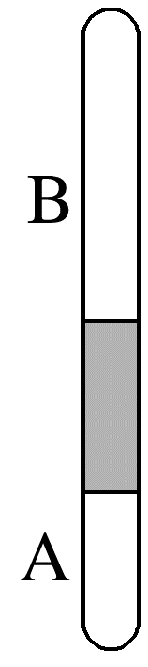
A.向A端移动
B.向B端移动
C.始终不动
D.以上三种情况都有可能
答案 B
解析 对一定质量的密闭气体进行等容变化分析$\frac{p}{T}$=$\frac{Δp}{ΔT}$，得Δp=$\frac{p}{T}$·ΔT，初始时，设气体A的压强为p_{A}，气体B的压强为p_{B}，水银柱的高度为h，则p_{B}+ρ_{水银}gh=p_{A}，故初始时气体A的压强大于气体B的压强。若初始温度相同，升高相同温度时，A增加的压强大于B增加的压强，水银柱将上移，故选B。
2.(多选)(2025·河南卷·10)如图，一圆柱形汽缸水平固定，其内部被活塞M、P、N密封成两部分，活塞P与汽缸壁均绝热且两者间无摩擦。平衡时，P左、右两侧理想气体的温度分别为T₁和T₂，体积分别为V₁和V₂，T₁<T₂，V₁<V₂。则( )
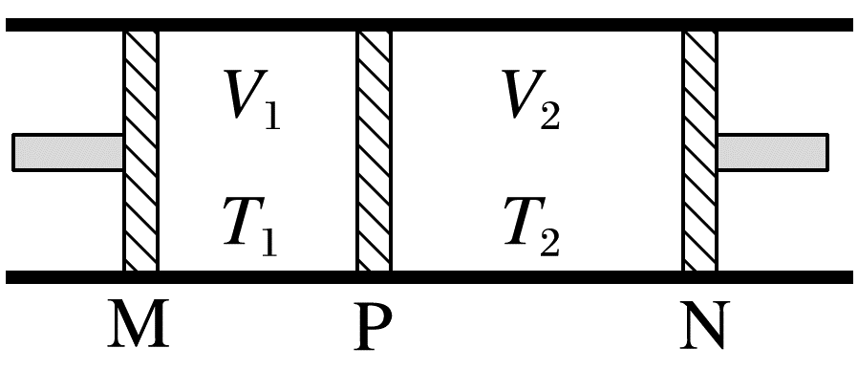
A.固定M、N，若两侧气体同时缓慢升高相同温度，P将右移
B.固定M、N，若两侧气体同时缓慢升高相同温度，P将左移
C.保持T₁、T₂不变，若M、N同时缓慢向中间移动相同距离，P将右移
D.保持T₁、T₂不变，若M、N同时缓慢向中间移动相同距离，P将左移
答案 AC
解析 假设在升温的过程中P不发生移动，则左、右两侧气体均做等容变化，由查理定律$\frac{p}{T}$=$\frac{Δp}{ΔT}$可得Δp=$\frac{p}{T}$ΔT，因初始时p相同，T₁<T₂，ΔT相同，故Δp_{左}>Δp_{右}，则假设不成立，活塞P向右移动，A正确，B错误；保持温度不变，M、N缓慢向中间移动相同的距离，根据理想气体状态方程，对左侧气体有$\frac{pV_{1}}{T_{1}}$=C₁，p=$\frac{C_{1}T_{1}}{V_{1}}$，同理可得p=$\frac{C_{2}T_{2}}{V_{2}}$，若P不移动，则$\frac{C_{1}T_{1}}{V_{1}-ΔV}$>$\frac{C_{2}T_{2}}{V_{2}-ΔV}$，即p₁>p₂，故P将向右移动，C正确，D错误。
3.(2025·广东潮州市百校联考)某款海上航标灯的结构原理如图所示，由三个导热性能良好的气室A、B、C组成，可以利用海浪的上下起伏进行发电。工作时，空气由气室A吸入气室B，在气室B中压缩后，空气被推入气室C，推动涡轮发电机发电，其中阀门K₁、K₂只能单向开关，当海水下降时，活塞下移，阀门K₂打开，K₁闭合。当海水上升时，阀门K₂闭合，海水推动上方活塞压缩空气，当气室B中空气的压强大于气室C中压强时，阀门K₁打开，之后活塞继续推动气室B中的空气，直到气室B中的空气全部被推入气室C为止，气室C中的空气推动涡轮发电机工作。已知海水开始上升时，气室B有最大体积为V，气室C中压强为5p₀，气室C的体积为$\frac{V}{2}$，将空气视为理想气体，p₀为大气压强，环境温度始终保持不变。
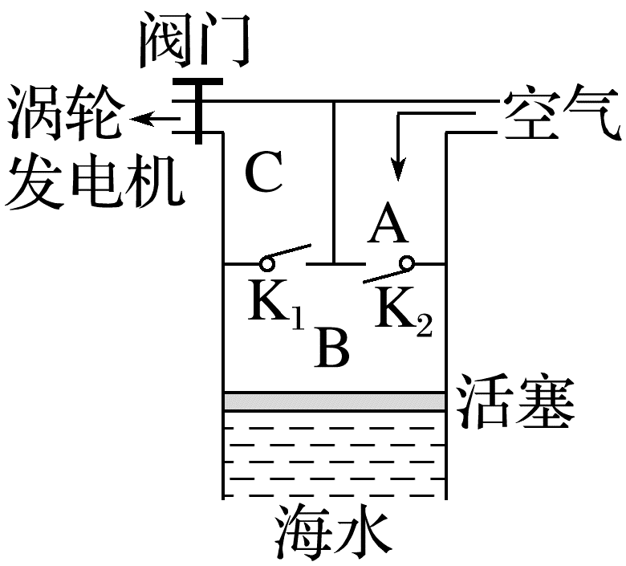
(1)若海水开始上升时，气室C与发电机之间的阀门关闭，求阀门K₁即将打开时，气室B中空气的体积；
(2)在(1)的情况下，求经过活塞压缩一次，气室C中的压强。
答案 (1)$\frac{V}{5}$ (2)7p₀
解析 (1)设阀门K₁即将打开时，气室B中空气的体积为V₁，根据玻意耳定律可得p₀V=5p₀V₁
解得V₁=$\frac{V}{5}$
(2)设气室B中的空气全部被推入气室C时，气室C中的压强为p₂，根据玻意耳定律可得
5p₀(V₁+$\frac{V}{2}$)=p₂·$\frac{V}{2}$
解得p₂=7p₀。
4.(2025·广东广州市华南师大附中月考)如图所示，一粗细均匀足够长的导热U形管竖直放置在烘烤箱中，右侧上端封闭，左侧上端与大气相通，右侧顶端密封空气柱A的长度为L₁=24 cm，左侧密封空气柱B的长度为L₂=30 cm，上方水银柱长h₂=4 cm，左右两侧水银面高度差h₁=12 cm，已知大气压强p₀=76.0 cmHg，大气温度T₁=300 K，现开启烘烤箱缓慢加热U形管，直到空气柱A、B下方水银面等高。加热过程中大气压保持不变。求：
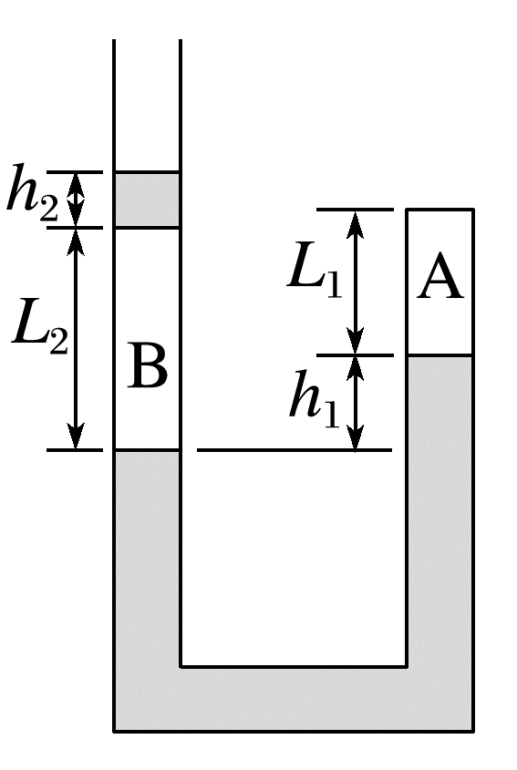
(1)加热前空气柱A、B的压强各为多少；
(2)空气柱A、B下方水银面等高时烘烤箱的温度T₂；
(3)加热后，B空气柱上方水银柱上升高度L。
答案 (1)68 cmHg 80 cmHg (2)441.2 K (3)20.12 cm
解析 (1)加热前有p_{B}=p₀+ρgh₂=80 cmHg
p_{A}=p_{B}-ρgh₁=68 cmHg
(2)空气柱B压强保持不变，
则有p_{A2}=p_{B}=80 cmHg
对空气柱A根据理想气体状态方程有
$\frac{p_{A}L_{1}S}{T_{1}}$=$\frac{p_{A2}(L_{1}+\frac{h_{1}}{2})S}{T_{2}}$
解得T₂≈441.2 K
(3)以空气柱B为研究对象，加热前温度T₁=300 K，体积V_{B1}=L₂S，加热后温度T₂=441.2 K，体积V_{B2}=(L₂+ΔL)S，
由盖-吕萨克定律得$\frac{V_{B1}}{T_{1}}$=$\frac{V_{B2}}{T_{2}}$
联立可得ΔL=14.12 cm
B空气柱上方水银柱上升高度L=ΔL+$\frac{h_{1}}{2}$=20.12 cm。

